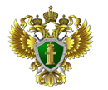

Вичугская межрайонная прокуратура

РАЗЪЯСНЯЕТ

Ответственное вождение

мопедов

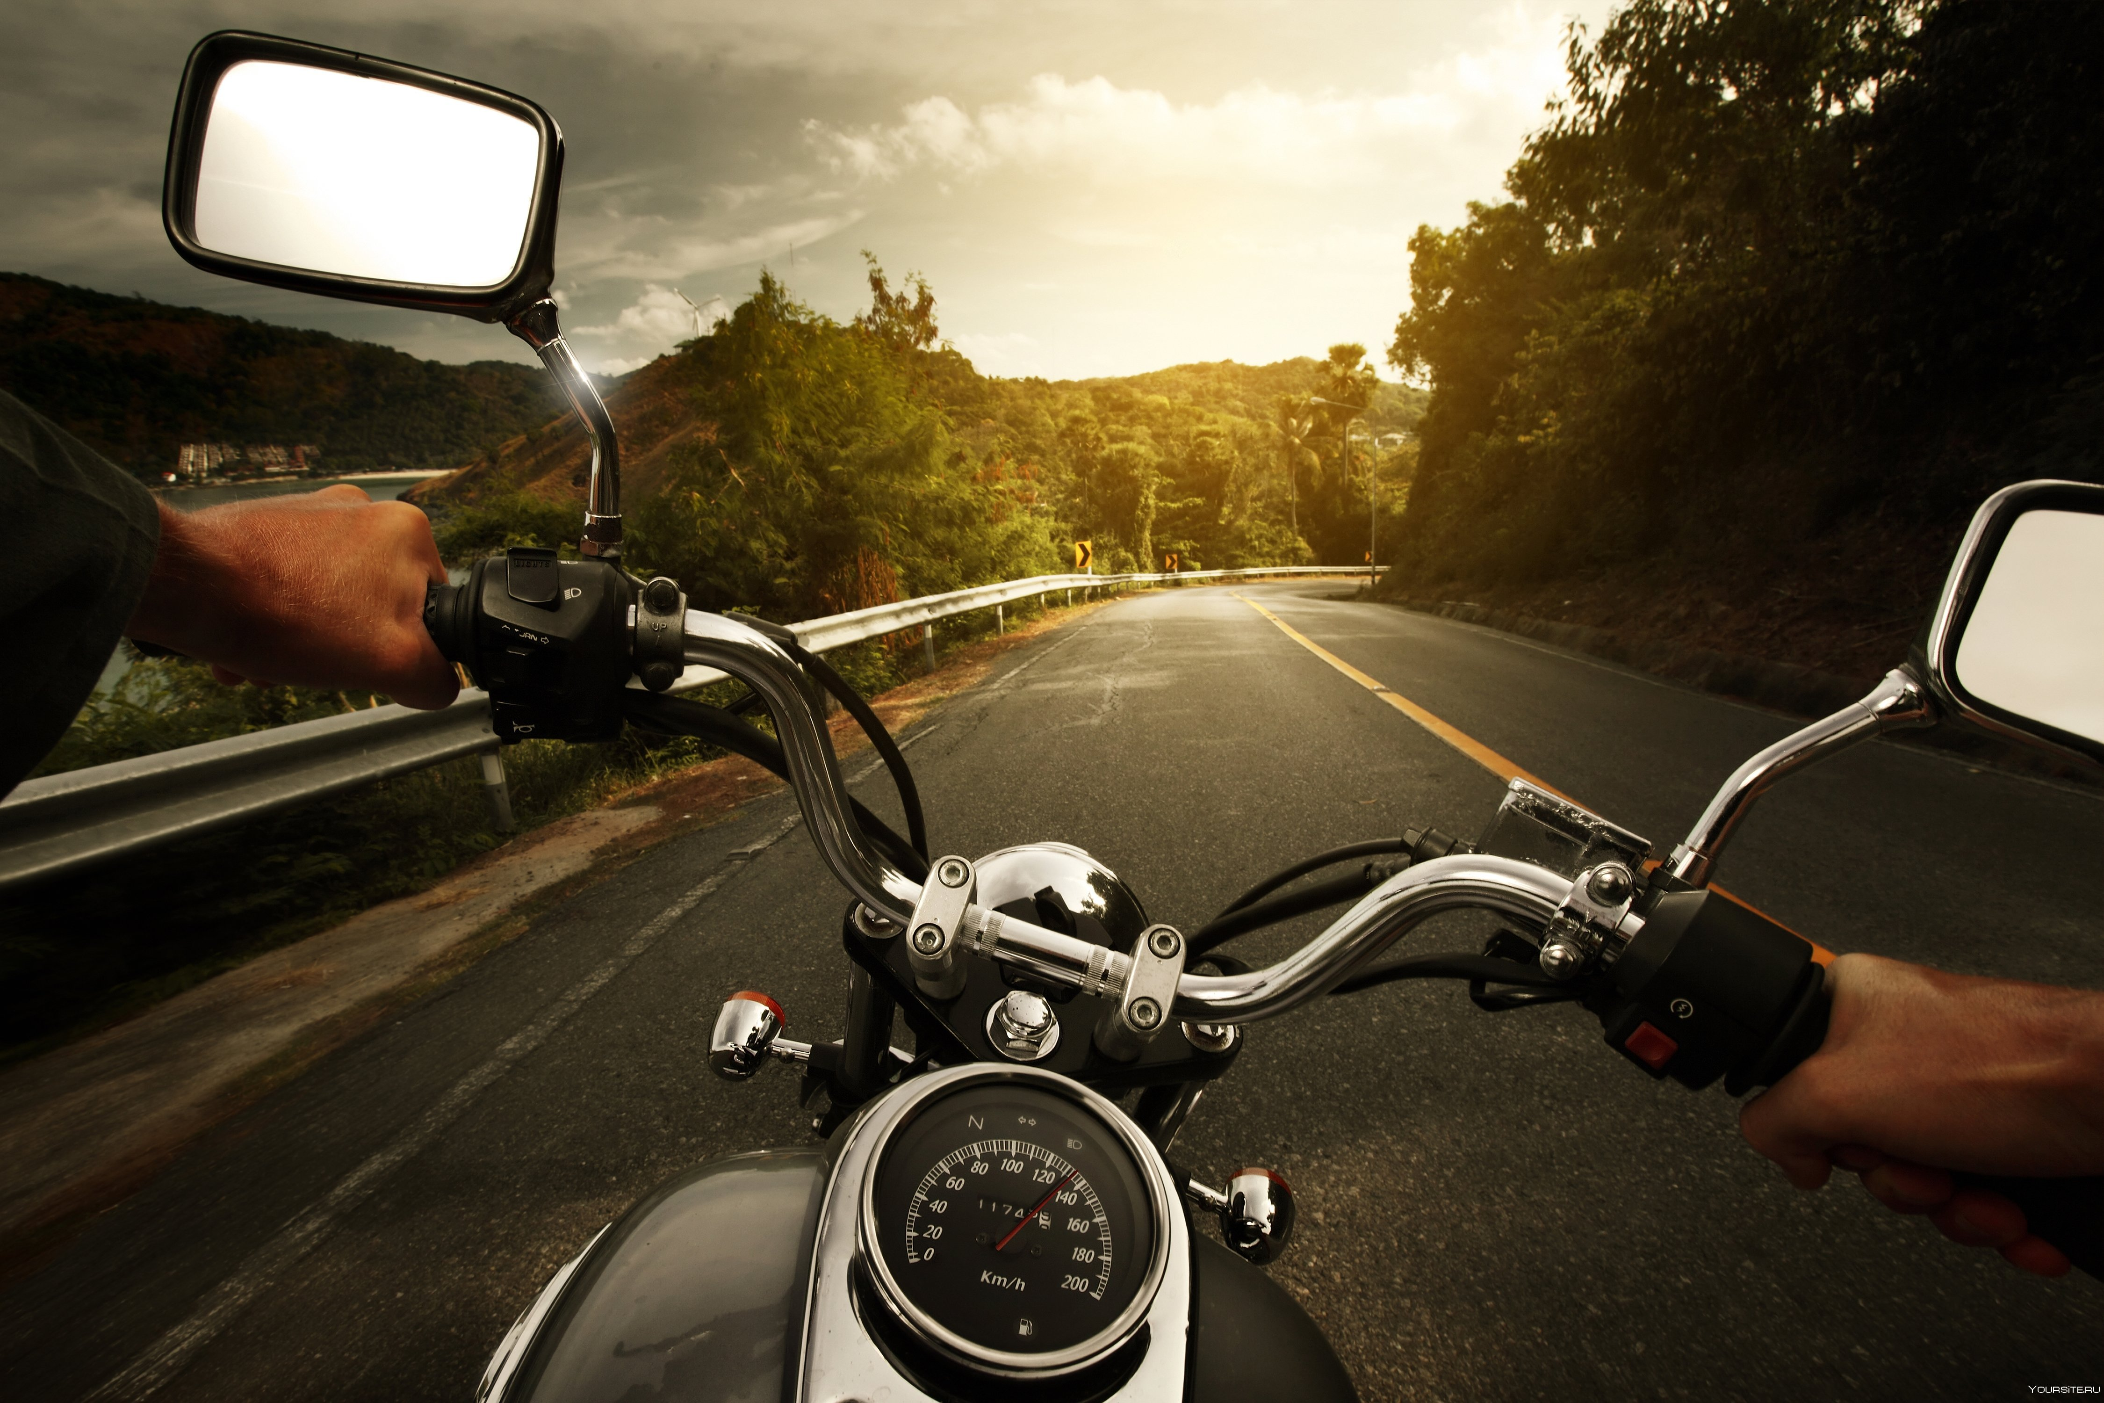

Вичугская межрайонная прокуратура

Ивановской области

155334, г. Вичуга, ул. 50-лет Октября, д. 17

8-49354-2-44-94

Право на управление мопедами предоставляется лицам, достигшим 16 лет и имеющим водительское удостоверение (статья 26 Федерального закона «О безопасности дорожного движения»).

Право на управление транспортными средствами, в том числе мопедом, предоставляется при условии сдачи соответствующего экзамена, который проводится должностными лицами органов внутренних дел.

Право на управление мопедом подтверждает водительское удостоверение категории «М» или любой другой категории, предусмотренной Федеральным законом «О безопасности дорожного движения. Несовершеннолетним гражданам (достигшим 16 лет) могут быть выданы водительские удостоверения категории «М» и «А1».

Перевозка пассажиров на мопеде запрещена, если это не предусмотрено конструкцией мопеда. Перевозить детей до 7 лет при отсутствии специально оборудованных для них мест запрещено.

Перевозка людей на мопеде разрешена только водителям, имеющим водительское удостоверение на право управления транспортными средствами (любой категории) в течение двух и более лет (п. 22.2 (1) Правил дорожного движения).

Таким образом, перевозка на мопеде людей несовершеннолетними водителями не допускается, является правонарушением и влечет ответственность.

Мопеды должны ехать в один ряд по правому краю проезжей части или по полосе, предназначенной для велосипедистов. Если водитель мопеда не создает помех для пешеходов, он может ехать по обочине (п. 24.7 Правил дорожного движения).

В темное время суток и в условиях недостаточной видимости независимо от освещения дороги, а также в тоннелях на мопедах должны быть включены фары дальнего или ближнего света (п. 19.1 Правил дорожного движения). Также при таких условиях водителям мопедов рекомендуется использовать предметы со световозвращающими элементами и обеспечивать видимость этих предметов водителями других транспортных средств (п. 24.10 Правил дорожного движения).

Водителям мопедов запрещается (п. 24.8 Правил дорожного движения):

управлять мопедом, не держась за руль хотя бы одной рукой;

перевозить груз длиной больше чем на 0,5 м длины или ширины велосипеда, а также груз, который мешает управлению;

разворачиваться или поворачивать налево на дорогах с трамвайным движением или дорогах, где больше одной полосы в одном направлении (кроме случаев, когда поворот налево из правой полосы разрешен, и дорог, находящихся в велосипедных зонах);

пересекать дорогу по пешеходному переходу;

ехать без застегнутого мотошлема.

Обратите внимание! Управление мопедом без мотошлема или в незастегнутом мотошлеме влечет наложение административного штрафа в размере одной тысячи рублей (ст. 12.6 Кодекса РФ об административных правонарушениях).

Управление мопедом при наличии неисправностей или условий, при которых его эксплуатация запрещена, влечет предупреждение или наложение административного штрафа в размере 500 руб. (ч. 1 ст. 12.5 Кодекса РФ об административных правонарушениях).

Административной ответственности подлежат лица, достигшие 16 лет на момент совершения правонарушения. При отсутствии или недостаточности собственных средств у несовершеннолетнего, штраф оплачивается его родителями.

При причинении ребенком, управляющим мопедом, вреда гражданам либо их имуществу, родители наряду с несовершеннолетним будут нести гражданско-правовую ответственность (возмещать ущерб).

Кроме того, родители, допустившие управление мопедом ребенком, не имеющим водительского удостоверения, могут быть привлечены к административной ответственности по ст. 5.35 Кодекса РФ об административных правонарушениях за ненадлежащее выполнение родительских обязанностей.

